
La grossesse et les drogues
FR
S1-4.2

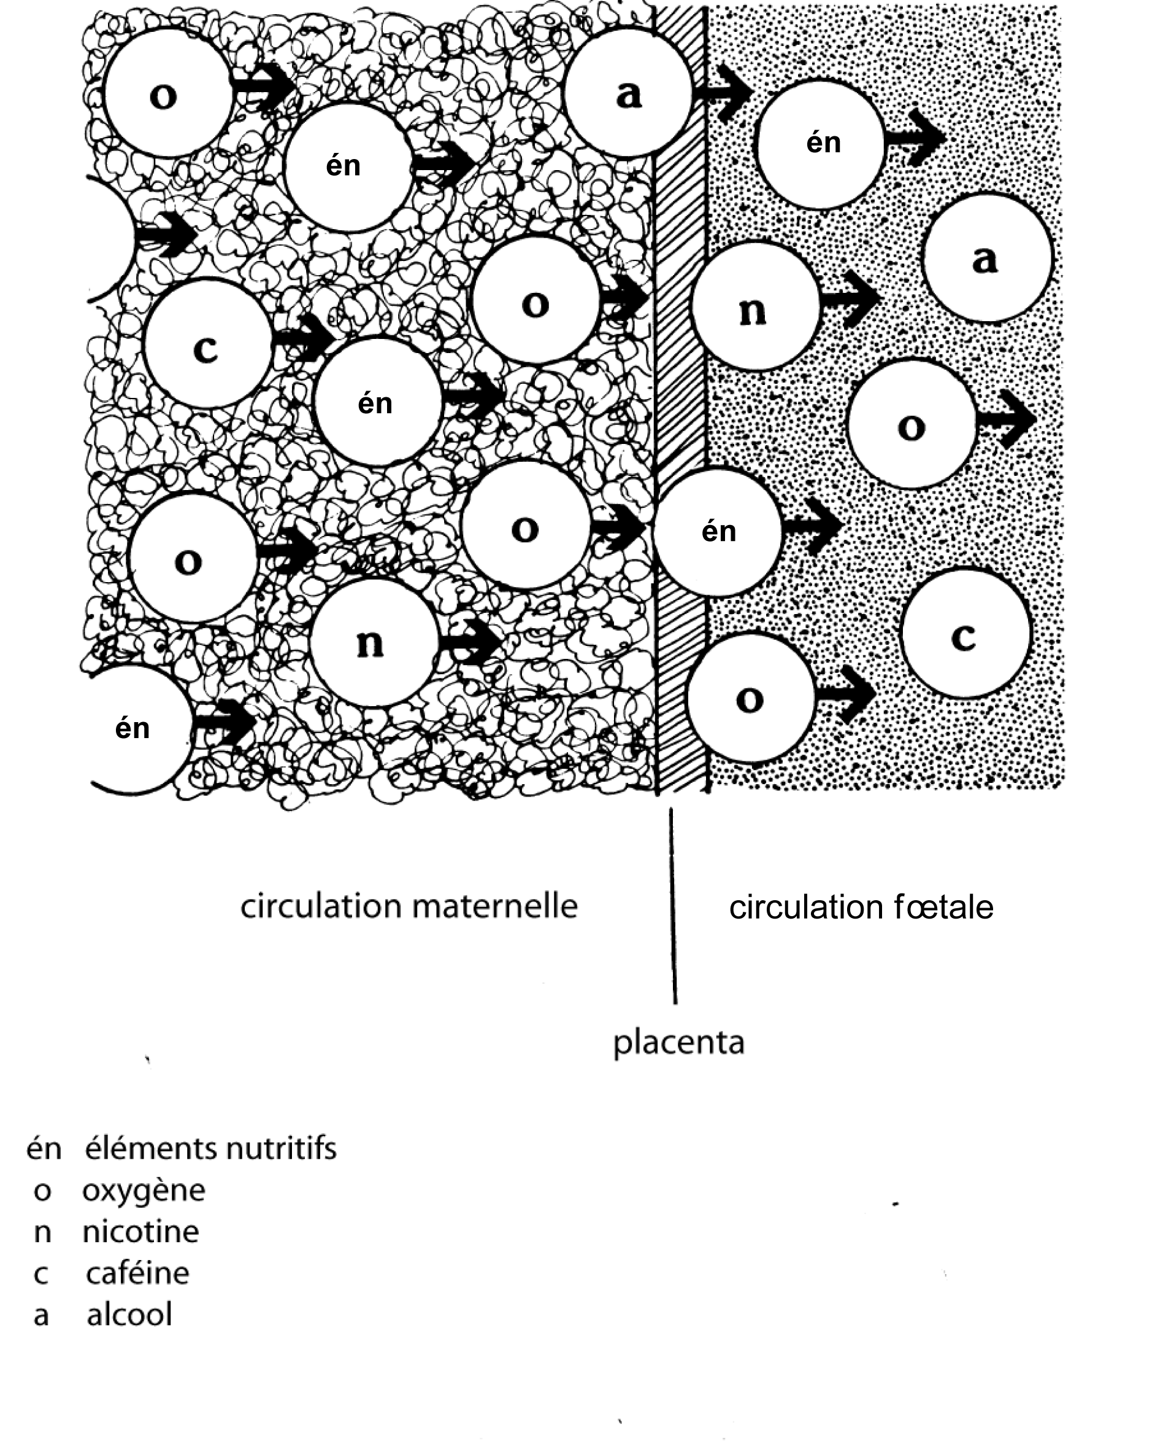

Grossesse et drogues : Reproduit à partir du document Éducation familiale, 9e année. Tous droits réservés © 1990 par Éducation et Formation professionnelle Manitoba.

